Bydgoszcz dnia: 2025-06-13
10WSzKzP SPZOZ
Powstańców Warszawy 5
85-681 Bydgoszcz
……………………………………
[nazwa zamawiającego, adres]
Pismo nr 4531/25
WYKONAWCY
ubiegający się o zamówienie
Dotyczy: postępowania o udzielenie zamówienia publicznego:
Nazwa zamówienia: | Dostawy sukcesywne materiałów eksploatacyjnych i drobnego sprzętu do aparatury medycznej na okres 24 miesięcy.
Numer referencyjny: | 41/2025

WYJAŚNIENIA TREŚCI SWZ
Zamawiający, 10WSzKzP SPZOZ, działając na podstawie art. 135 ust. 6 ustawy z dnia 11 września 2019 r. Prawo zamówień publicznych (t.j. Dz. U. z 2024 poz. 1320), udostępnia poniżej treść zapytań do Specyfikacji Warunków Zamówienia (zwanej dalej ”SWZ”) wraz z wyjaśnieniami:
Pytanie nr 1
Zadanie 11.
Czy Zamawiający mógłby doprecyzować ilość Zamawianych pozycji.
- ostrze, noż o śr. 15 mm - czy Zamawiający wymaga ilość 4 szt?
- płytki zaworu, uszczelki ( 1op=5 szt) - czy Zamawiający wymaga ilość 4 op?
Czy nazwa płytki zaworu odnosi się do uszczelek?
Odpowiedź Zamawiającego:
Zamawiający, zgodnie z treścią formularza cenowego (załącznik nr 7 do SWZ) wymaga 4 opakowań zbiorczych sterylnego zestawu jednorazowego użycia (1 opakowanie zbiorcze- 5 sztuk), w którego skład wchodzi nóż o średnicy 15 mm, ostrze, uszczelki, płytki zaworu.

Pytanie nr 2
Dotyczy zadania nr 26
1. Czy ze względu na specjalistyczny charakter zamówienia oraz fakt, że przedmiotem
zamówienia w Pakiecie nr 26 nie są to leki ratujące życie a sprzęt, którego zakup można zaplanować z odpowiednim wyprzedzeniem, Zamawiający wyrazi zgodę na wydłużenie terminu dostawy dla pakietu nr 26 do 15 dni roboczych od złożenia zamówienia?
Odpowiedź Zamawiającego:
Zamawiający nie wyraża zgody i pozostawia zapisy SWZ.
2. (dot. SWZ rozdział 7, pkt./ 7.2) Czy Zamawiający uzna za spełniony warunek udziału w postępowaniu w zakresie zdolności technicznej lub zawodowej jeżeli wykonawca w zakresie zadania nr 26 przedstawi wykaz min. 2 dostaw sprzętu medycznego z zastrzeżeniem, ze co najmniej jedna ze wskazanych dostaw będzie wynosiła min. 106 000,00 PLN brutto?
Odpowiedź Zamawiającego:
Zamawiający dopuszcza.
3. (Dotyczy wzoru przyszłej umowy §2 ust. 3) Prosimy o potwierdzenie, że wymagany termin ważności min. 6 m-cy nie dotyczy oferowanych w zadaniu nr 26 wyrobów wielorazowych lub niesterylnych, nie posiadających terminów ważności?
Odpowiedź Zamawiającego:
Zamawiający potwierdza, że wymagany termin ważności min. 6 m-cy nie dotyczy oferowanych w zadaniu nr 26 wyrobów wielorazowych lub niesterylnych, nie posiadających terminów ważności
4. (dot. wzoru przyszłej umowy §8 ust. 1, pkt. 1-4) Czy w celu miarkowania kar umownych, Zamawiający obniży wysokość kary w §8 ust. 1, pkt. 1-4 do 0,2%? Powszechną praktyką zamówieniach publicznych jest stosowanie kar umownych na poziomie 0,1-0,2% za każdy dzień zwłoki, prosimy Zamawiającego o dokonanie stosownej zmiany w projekcie umowy.
Odpowiedź Zamawiającego:
Zamawiający nie wyraża zgody i pozostawia zapisy SWZ.

Pytanie nr 3
Poniżej pytania dotyczące zadania 20:
Ad.1. Czy Zamawiający dopuści pozycjoner żelowy: osłona na piętę i podbicie z rzepem o wymiarach 32x20x1,3 cm? Pozostałe parametry bez zmian.

Odpowiedź Zamawiającego:
Zamawiający dopuszcza.
Poniżej pytania dotyczące zadania 28:
Ad.1. Czy Zamawiający dopuści produkt polskiego producenta - poduszkę podporową przedramiona o wymiarach 19x45x24 cm? Pozostałe parametry bez zmian.
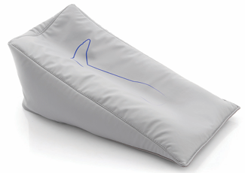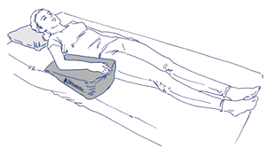
Odpowiedź Zamawiającego:
Zamawiający dopuszcza.
Ad. 2 Czy Zmawiający dopuści produkt polskiego producenta - poduszkę wielofunkcyjną do ułożenia bocznego o długości całkowitej 190 cm? Pozostałe parametry bez zmian.
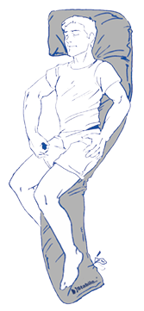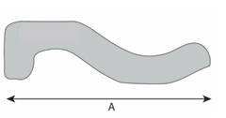
Odpowiedź Zamawiającego:
Zamawiający nie dopuszcza i pozostawia zapisy SWZ.
Ad. 3 Czy Zamawiający dopuści produkt polskiego producenta - poduszkę segmentową, wielokomorową, pod nogi i pięty o wymiarach 75x56 cm? Pozostałe parametry bez zmian.
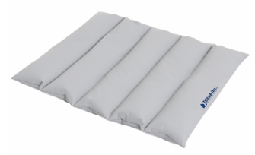
Odpowiedź Zamawiającego:
Zamawiający nie dopuszcza i pozostawia zapisy SWZ.
Ad. 4 Czy Zamawiający dopuści produkt polskiego producenta - klin do pozycji bocznej ścięty z pianki o wymiarach 40x70x30 cm? Pozostałe parametry bez zmian.
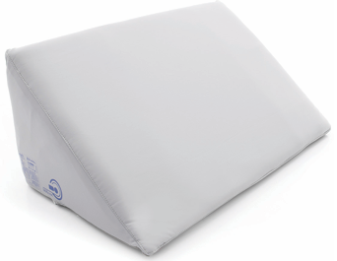
Odpowiedź Zamawiającego:
Zamawiający nie dopuszcza i pozostawia zapisy SWZ.
Ad. 4 Czy Zamawiający dopuści produkt polskiego producenta - klin do pozycji bocznej ścięty z pianki o wymiarach 120x70x30 cm? Pozostałe parametry bez zmian.
Odpowiedź Zamawiającego:
Zamawiający nie dopuszcza i pozostawia zapisy SWZ.

Pytanie nr 4
Firma LIBELI SP. Z O.O. jest producentem etykiet w tym producentem etykiet do drukarek Zebra, producentem etykiet do Centralnych Sterylizatorni.
W nazwie towaru tego postępowania pojawia się informacja „ wyposażona w kod startowy”
W związku z podejrzeniem działań ograniczających konkurencję w przetargach a co za tym idzie unikanie uczciwej rywalizacji i preferowanie konkretnego wykonawcy proszę o szczegółowe informacje, które pozwolą nam wyprodukować etykiety i w drugim etapie oznaczyć je kodem startowym wg Państwa wymagań czy wymagań systemu w szczególności:
1. Proszę o przesłanie wygenerowanych rekordów w bazie danych xls. w ilości 300 sztuk 1 rolka – 1 kod startowy
2. Proszę o doprecyzowanie nazwy i rodzaju kodu startowego co pozwoli na poprawny odczyt skanera i systemu np. kod 2D model 128, cod 3D itp.
3. Proszę o udostępnienie zdjęcia skany poglądowej etykiety z kodem startowym
Odpowiedź Zamawiającego:
1.Zamawiający jako użytkownik nie ma możliwości samodzielnego wygenerowania rekordów w bazie danych. W sprawie udostępnienia kodów należy kontaktować się bezpośrednio z producentem systemu komputerowego PROCES+ lub firmą DOBROMED Grzegorz Dobrowolski (g.dobrowolski@dobromed.pl )
2.Kod startowy etykiety to 2D.
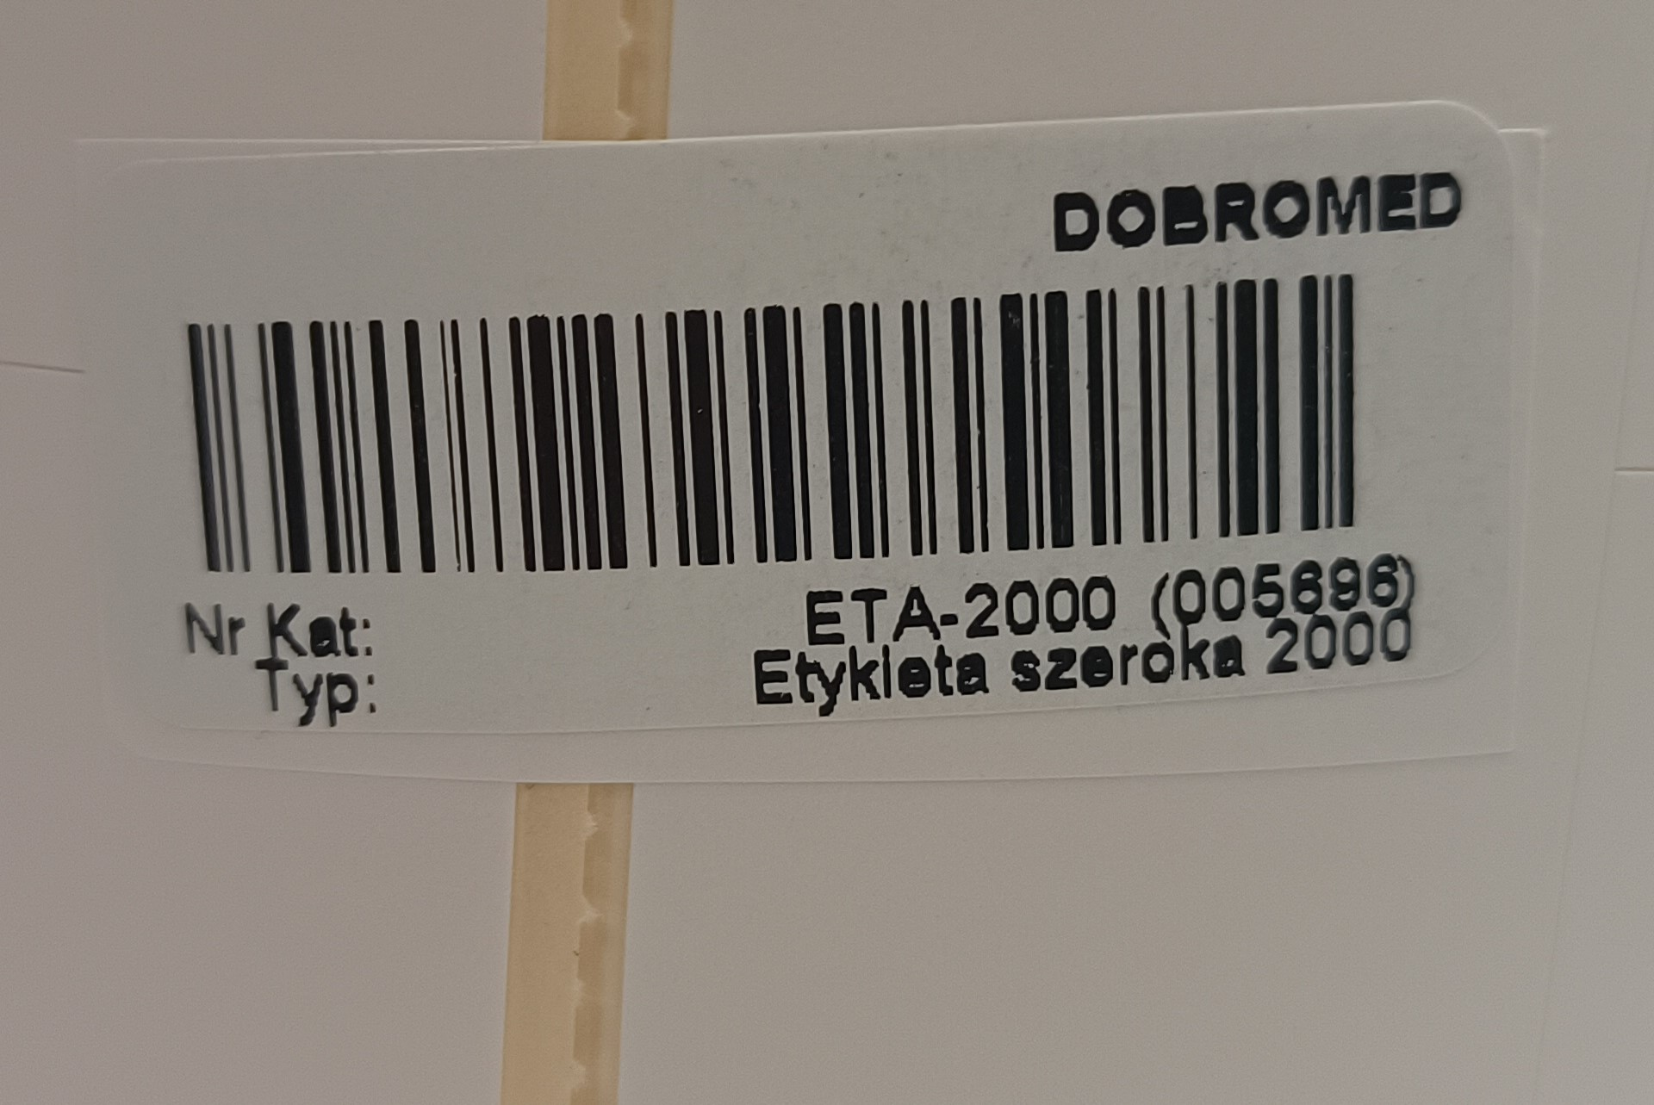
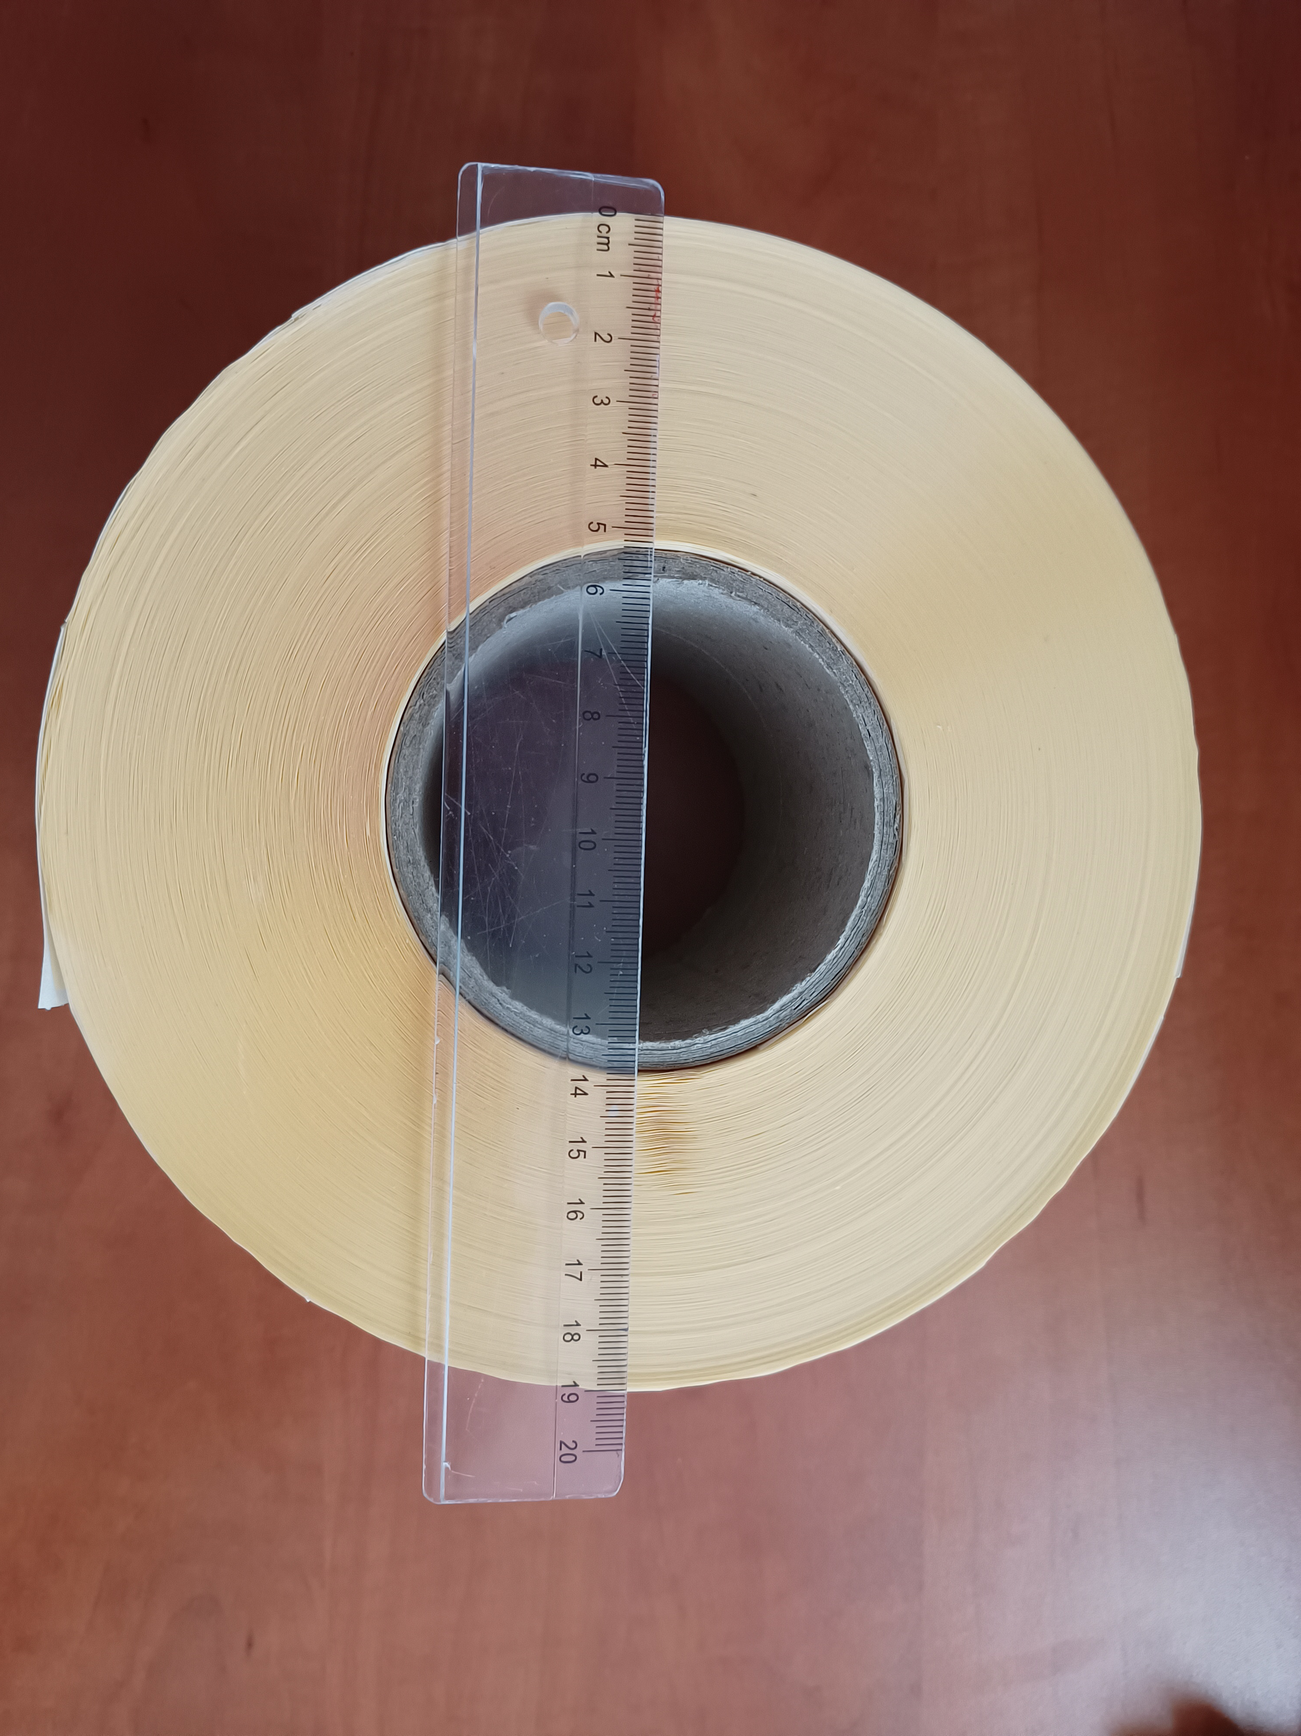
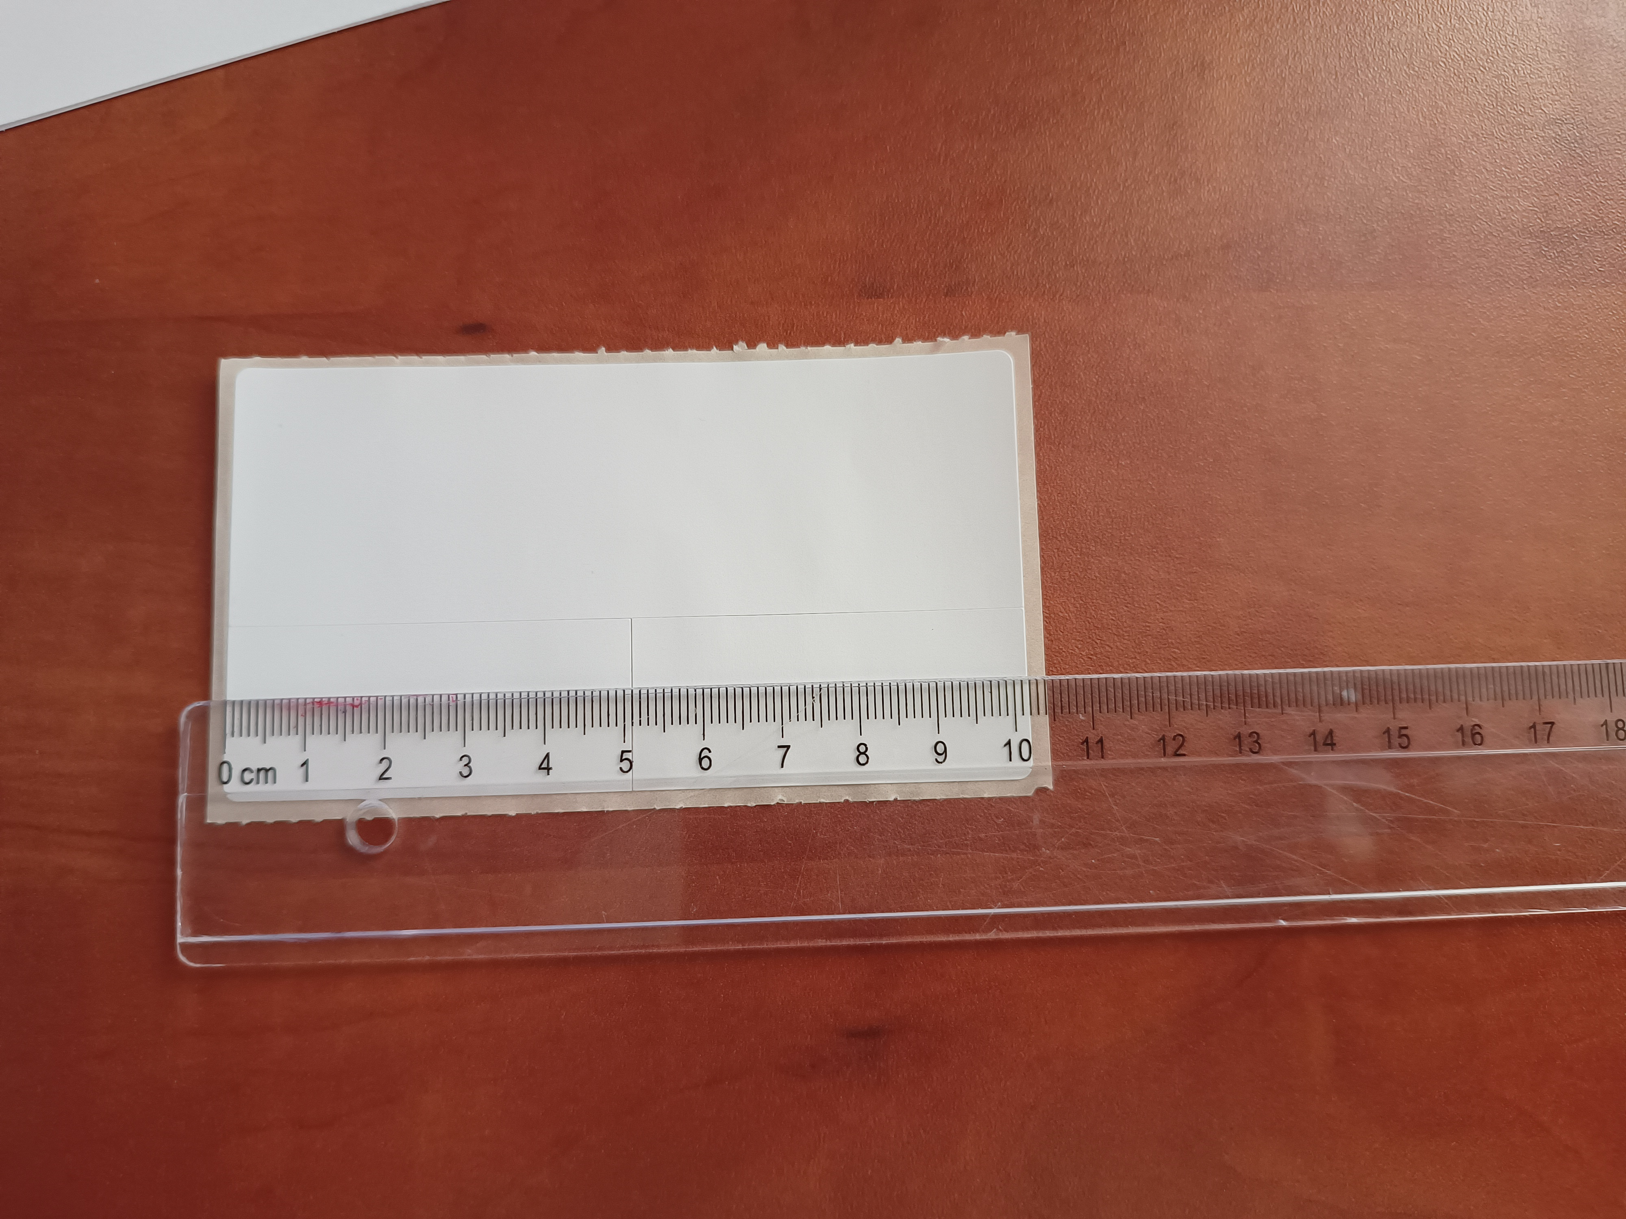

Pytanie nr 5
Poniżej pytania dotyczące zadania 20:
Ad.1. Czy Zamawiający dopuści pozycjoner żelowy: osłona na piętę i podbicie z rzepem o wymiarach 32x20x1,3 cm? Pozostałe parametry bez zmian.
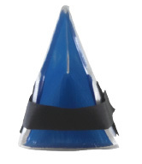
Odpowiedź Zamawiającego:
Zamawiający dopuszcza.

Pytanie nr 6
Pakiet 22, pozycja 1
Czy Zamawiający dopuści maty wejściowe, lepne stosowane w celu zapobiegania rozprzestrzeniania się zanieczyszczeń wnoszonych na podeszwach butów i kółkach wózków do sal operacyjnych. W rozmiarze 45x115cm, pakowane zbiorczo po 10 mat zawierających po 30 arkuszy lepnych. Posiadające vat 23%, niebędące wyrobem medycznym?
Odpowiedź Zamawiającego:
Zamawiający nie dopuszcza i pozostawia zapisy SWZ.

Pytanie nr 7
Zadanie 8, pozycja 1
W ramach zwiększenia konkurencyjności ofert, prosimy o dopuszczenie produktu na zasadzie równoważności ofert:
Zamiast parametru:
„Koc do ogrzewania pacjenta na całe ciało, dla dorosłych do ogrzewacza Equator typu Level 1
Produkt o poniższych parametrach:
„Koc do ogrzewania pacjenta na całe ciało, dla dorosłych kompatybilny do ogrzewacza Equator typu Level 1”
Odpowiedź Zamawiającego:
Zamawiający dopuszcza zgodnie z treścią punktu 4.3 SWZ

Przez rozwiązania równoważne Zamawiający rozumie takie rozwiązanie, które umożliwia uzyskanie założonego w opisie przedmiotu zamówienia efektu, funkcji, przeznaczenia za pomogą innych rozwiązań technicznych, przy równoczesnym zapewnieniu rezultatów ekonomicznych. Wykonawca, który powołuje się na rozwiązania równoważne opisywane przez zamawiającego, jest zobowiązany wykazać, że oferowane przez niego produkty spełniają wymagania określone przez Zamawiającego.

Pytanie nr 8
pakiet 20
Prosimy o dopuszczenie pozycjonera przeciwodleżynowego, wykonanego z medycznego żelu silikonowego, pokrytego powłoką poliuretanową, rozkładającego ciężar ciała i obniżającego nacisk powierzchniowy do bezpiecznego poziomu, chroniące przed ryzykiem podrażnienia nerwów, wielokrotnego użytku, o właściwościach niepowodujących podrażnień dla skóry - potwierdzone badaniami wg. normy ISO 10993-10 (Biologiczna ocena wyrobów medycznych – test na podrażnianie uczulanie skóry) i ISO 10993-1 (Biologiczna ocena wyrobów medycznych – ocena biokompatybilności), do dezynfekcji ogólnie dostępnymi środkami, w przypadku uszkodzenia mechanicznego zewnętrznej powłoki żel nie wycieka, przezierne dla
promieni RTG, do użytku w środowisku MRI, nieprzewodzące ładunków elektrycznych, wolne od lateksu, możliwość ochłodzenia pozycjonera do temperatury – 12 °C, możliwość ogrzania pozycjonera do temperatury maksimum 40°C
Prosimy o dopuszczenie:
- ochraniacza na kostki i piety (250 x 120 x 10 mm)
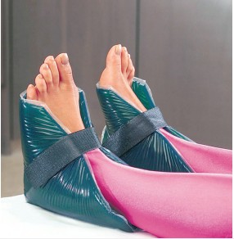
Odpowiedź Zamawiającego:
Zamawiający dopuszcza.
- Podkładki pod pięty, ochrona ścięgna Achillesa (180 x 100 x 70 mm
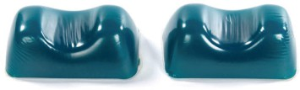
Odpowiedź Zamawiającego:
Zamawiający nie dopuszcza i pozostawia zapisy SWZ.

Pytanie nr 9
WNIOSEK O WYJAŚNIENIE TREŚCI SWZ:
Dotyczy Załącznika do SWZ – Formularz cenowy:
Pakiet 21:
Czy zamawiający wymaga aby pozycja 1 i 2 pochodziły od jednego producenta w celu zapewnienia kompatybilności ostrzy z uchwytami?
Odpowiedź Zamawiającego:
Zamawiający dopuszcza, nie wymaga.
Pakiet 21, poz. 1:
Czy Zamawiający wymaga aby uchwyt był w pełni autoklawowalny?
Odpowiedź Zamawiającego:
Zamawiający dopuszcza, nie wymaga.
Pakiet 21, poz. 2:
Czy zamawiający wymaga aby ostrze wykonane było ze stali węglowej w celu zapewnienia najlepszej trwałości zamawianych ostrzy?
Odpowiedź Zamawiającego:
Zamawiający dopuszcza, nie wymaga.
Pakiet 24, poz 3-4:
Czy Zamawiający wymaga aby pozycja 3 i 4 pochodziły od jednego producenta w celu zapewnienia kompatybilności stelaży z koszykami?
Odpowiedź Zamawiającego:
Zamawiający dopuszcza, nie wymaga.

Pytanie nr 10
Pytanie nr 1
Celem usprawnienia procesu realizacji umowy zwracamy się do Zamawiającego czy przewiduje taką możliwość, aby po podpisaniu umowy zobowiązał się do przekazywania opiekunowi handlowemu/wykonawcy przewidywalnego - orientacyjnego w okresie kwartalnym/miesięcznym harmonogramu oczekiwanych dostaw/zamówień? Pozwoli to Wykonawcy w odpowiednim czasie zarezerwować wymagany dostawą towar dla Zamawiającego.
Odpowiedź Zamawiającego:
Zamawiający nie przewiduje takiej możliwości.
Pytanie nr 2
W związku z tym iż zgodnie art. 431 ustawy PZP zarówno wykonawca jak i Zamawiający obowiązani są współdziałać przy wykonywaniu umowy w celu należytej realizacji zamówienia Wykonawca zwraca się z wnioskiem do Zamawiającego o dodanie zapisów projektu umowy w§8, mając na względzie zgodną z prawem i równorzędną relację łączącą Zamawiającego z Wykonawcą poniższej treści:
Zamawiający zapłaci Wykonawcy kary umowne za: odstąpienie od umowy lub jej rozwiązanie z powodu okoliczności, za które odpowiada Zamawiający, w wysokości 10 % niezrealizowanej wartości netto umowy.
Wskazany zapis jest istotny dla należytej realizacji zamówienia publicznego oraz współpracy pomiędzy Zamawiający a Wykonawcą. W stosunkach cywilnoprawnych bardzo ważna jest równowaga pomiędzy obiema stronami umowy oraz wzajemne kształtowanie jej postanowień w granicach zasady swobody umów (art. 3531 KC), pozwalające na uznanie wykonawcy za partnera, szanujące jego podstawowe prawa i pozwalające na zrównoważone i partnerskie relacje między zamawiającym i wykonawcą.
Odpowiedź Zamawiającego:
Zamawiający nie wyraża zgody i pozostawia zapisy SWZ.
Pytanie nr 3
Prosimy o wyjaśnienie czy Zamawiający wyrazi zgodę na dodanie do umowy sformułowania, iż
"Zamawiający będzie składał zamówienia według bieżących potrzeb, przy czym wartość zamówienia jednostkowego nie powinna być mniejsza niż 300 zł. netto"?
Mając na względzie czynniki ekologiczne, chcielibyśmy dążyć do ograniczenia liczby opakowań, ilości listów przewozowych i faktur w formie papierowej. W związku z tym prosimy o ustanowienie minimalnej wartości zamówienia w kwocie 300 zł.
Odpowiedź Zamawiającego:
Zamawiający nie wyraża zgody i pozostawia zapisy SWZ.
Pytanie nr 4
W związku z tym, iż Zamawiający narzucił w formularzu cenowym stawkę podatku VAT, Wykonawca zwraca się z prośbą o dopuszczenie w pakiecie nr 24 pozycja nr 3 produktu będącego wyrobem medycznym z 8% stawką podatku VAT.
Odpowiedź Zamawiającego:
Zamawiający dopuszcza.
Pytania handlowe:
Pakiet 24
Pozycje 3:
Prosimy Zamawiającego o dopuszczenie zestawu do barwień z koszyczkami na 24 szkiełka.
Odpowiedź Zamawiającego:
Zamawiający dopuszcza.
Pozycje 5:
Prosimy Zamawiającego o dopuszczenie pudełek do przechowywania standardowo 220 bloczków (maksymalnie do 250 szt.) o rozmiarach 325x240x65mm +/- 5 mm.
Odpowiedź Zamawiającego:
Zamawiający dopuszcza.

Pytanie nr 11
Dotyczy Rozdziału 10 SWZ (INFORMACJA O PRZEDMIOTOWYCH ŚRODKACH DOWODOWYCH): Punkt 10.1, pozycja 2 w tabeli: Czy zamawiający zmieni treść oświadczenia tak aby dopuścić do zaoferowania w formularzu cenowym również produkty z 23% stawką VAT, czyli wyroby niepodlegające pod ustawę o wyrobach medycznych? Dotyczy zadania nr 24 i pozycji 2,3,4 i 5
Odpowiedź Zamawiającego
Zamawiający zmieni treść punktu 10.1. pozycja 2 SWZ.

Zamawiający

Wykonano w 2 egz. na 6 ark.
Egz. 1 – a/a kancelaria
Egz. 2 – Wykonawcy poprzez str. int. 10wsk.mil.pl i e-propublico.pl; SZPubl. T2612 B5
Wyk. Marta Sierek – tel. 261 417 449, e-mail: marta.sierek@10wsk.mil.pl
Data:13.06.2025 r.

